Муниципальное бюджетное общеобразовательное учреждение
«Средняя общеобразовательная школа № 18 п. Теплоозерск»

ПРОЕКТ
Тема: История поселка Теплоозерска в математических задачах

Авторы: Борисова Виктория Максимовна,
ученица 6 А класса
Черкашина Дарья Михайловна,
ученица 6 А класса
Куратор: Борисова Галина Михайловна,
учитель математики

п. Теплоозерск, 2019 год

Визитная карточка проекта
«История поселка Теплоозерска в математических задачах»
Фамилия, имя, отчество автора проекта | Борисова Виктория Максимовна  Черкашина Дарья Михайловна
Класс | 6 «А»
Фамилия, имя, отчество куратора проекта | Борисова Галина Михайловна, учитель математики
Название темы  учебного проекта | «История поселка Теплоозерска в математических задачах »
Тип проекта | Практико-ориентированный
Продолжительность  проекта | 1 месяц
Форма продукта проекта | Сборник авторских задач «История поселка Теплоозерска в математических задачах»
Предметная область | Математика
Межпредметные связи | География, история, мировая художественная культура
Краткая аннотация | Цель проекта: Создание математических задач с использованием краеведческого материала  Задачи проекта:  - Собрать и изучить краеведческий материал.  - Отобрать материал, на основе которого можно составить математические задачи.  - Составить математические задачи.  - Создать сборник авторских задач по истории п. Теплоозерска для обучающихся 5,6 классов с его последующим пополнением.  Объект исследования: история поселка Теплоозерска, методы составления и решения текстовых задач.  Методы исследования:  - обобщение информации об истории поселка Теплоозерска, используя ресурсы школьного музея и другие информационные источники;  - работа с задачами из школьного курса;
Вопросы, направляющие проект
Основополагающий вопрос | Можно ли с помощью составления задач пополнить математический опыт и лучше узнать родной край
Проблемные вопросы учебной темы | Можно ли мотивировать учащихся к изучению математики, используя краеведческий материал?
Учебные вопросы | Как решать задачи? Какие знания математики необходимы для решения задач? Как можно узнать историю поселка Теплоозерска?
Материальное и програмно-техническое обеспечение реализации проекта
Техническое оснащение | Компьютер, проектор, принтер, USB-накопитель, доступ в интернет
Программное обеспечение | Программы обработки изображений, текстовые редакторы, программы электронной почты, мультимедийные системы.
Список используемой литературы | - Федеральное государственное учреждение «Амурское бассейновое управление по рыболовству и сохранению водных биологических ресурсов». - КГУП «Хабаровская краевая типография», 2009 г.  - «Пять эпох. Облученскому району – 80 лет» - ООО «Пилигрим» г. Хабаровск, 2014 г.  - «Почётные граждане Еврейской автономной области» - Сборник подготовлен к печати аппаратом Законодательного Собрания ЕАО, 2000 г.  - Сборник проектов учащихся образовательных организаций Облученского района «Семь чудес Облученского района», 2014 г.
Интернет ресурсы | - https://wiki2.org/ru/Теплоозерск  - https://teploozersk.eao.ru

Ход выполнения проекта
«История поселка Теплоозерска в математических задачах»

№ | Этап | Содержание работы на данном этапе | Деятельность куратора | Деятельность обучающегося | Результат
1 | Поисковый | Формулирование темы и гипотезы проекта | Проблематизи-рует высказывание или действия учащегося.  Использует проблемное изложение.  Мотивирует учащихся к обсуждению.  Обеспечивает процесс группового обсуждения.  Задает вопросы, нацеленные на продвижение учащегося.  Предлагает схемы анализа.  Предлагает источники информации по запросу учащегося.  Наблюдает за  действиями учащегося во время консультации. | Принимает самостоятельно  решение по поводу ситуации, которая будет изменена при реализации проекта, и аргументирует свой выбор.  Определяет свои потребности, интересы, представления о должном и заявляет о них.  Осуществляет поиск источников информации, сбор и обработку информации, позволяющей описать желаемую и реальную ситуации.  Описывает и обосновывает желаемую и реальную ситуации.  Ищет противоречия между желаемой и реальной ситуацией.  Формулирует проблему.  Проводит анализ проблемы. | Сформулирована тема и гипотеза проекта
2 | Аналитический | Формулировка цели и задач проекта.  Составление плана реализации проекта | Проблематизирует высказывание или действия учащегося.  Задает вопросы, нацеленные на продвижение учащегося.  Обеспечивает процесс обсуждения.  Инициирует запуск процесса самоконтроля.  При необходимости помогает определить круг источников информации, рекомендует экспертов.  Предлагает учащемуся различные варианты и способы хранения и систематизации собранной информации.  Предлагает схемы анализа.  Наблюдает за процессом обсуждения, за действиями учащегося.  Предлагает формулировку цели и задач.  Предлагает способы решения проблемы, критерии и способы оценки продукта, хронологию и ресурсы. | Проводит поиск, сбор, систематизацию и анализ информации.  Вступает в коммуникативные отношения с целью получить информацию.  Осуществляет выбор способа решения проблемы.  Формулирует цель проекта.  Предлагает и обсуждает способ достижения цели.  Ставит задачи.  Описывает (характеризует) предполагаемый продукт своей деятельности.  Предлагает, (принимает) критерии оценки продукта.  Осуществляет процесс планирования  Анализирует ресурсы. | Сформулированы цель и задачи проекта. Составлен план реализации проекта.
3 | Практический | Выполнение план реализации проекта | Обеспечивает процесс обсуждения.  Мотивирует учащегося к самоконтролю.  Организует доступ к оборудованию и другим ресурсам.  При необходимости информирует –  о нарушении временных рамок деятельности. | Выполняет запланированные действия самостоятельно  Осуществляет текущий самоконтроль и обсуждает его результаты.  При необходимости консультируется с учителем. | Подготовлен проект «История поселка Теплоозерска в математических задачах», составлен сборник авторских задач,
4 | Презентационный | Подготовка и проведение презентации проекта | Задает вопросы, нацеленные на продвижение учащегося.  Обеспечивает процесс обсуждения.  Наблюдает за презентацией.  Задает вопросы с целью оценить коммуникативную компетентность.  Организует место и время проведения презентации.  При необходимости предлагает различные формы презентации. | Выбирает (предлагает) форму презентации.  Готовит и проводит презентацию. | Презентация проекта «История поселка Теплоозерска в математических задачах»
5 | Контрольный | Анализ результата. Оценка продукта, оценка продвижения. | Задает вопросы, нацеленные на продвижение учащегося.  Обеспечивает процесс обсуждения.  Инициирует оценку продукта, оценку презентации, оценку продвижения, сопоставление оценок. | Проводит оценку продукта проекта.  Проводит оценку результативности проекта.  Обсуждает оценки, высказанные учителем, одноклассниками, в том числе и обратную связь в ходе презентации.  Рефлексирует свою деятельность по проекту, производит оценку собственного продвижения. | Заполнение листа наблюдения (учителем) и листа рефлексии (учащимся)

План реализации проекта
«История поселка Теплоозерска в математических задачах»

Задачи | Ресурсы |  | Время
 | Человеческие | Информационные
Посетить школьную и поселковую библиотеку. | Мы, руководитель школьной и поселковой библиотеки | Книги | 1 –3 марта
Изучить исследовательские работы прошлых лет по истории и географии поселка Теплоозерска. | Мы, руководитель НПО | Исследовательские работы прошлых лет по истории и географии поселка Теплоозерска | 4 – 6 марта
Воспользоваться информацией из Интернета. | Мы | Интернет | 7-10 марта
Обратиться за информацией в школьный музей, в музей Теплоозерского цементного завода, к руководству Тепловского рыбоводного завода. | Мы, руководители школьного музея, директор Тепловского рыбоводного завода, руководитель музея Теплоозерского цементного завода | Материалы школьного музея, музея Теплоозерского цементного завода и Тепловского рыбоводного завода | 11-15 марта
Обратиться за консультацией к учителю математики. | Мы, учитель математики |  | 15-20 марта
Обобщить полученные результаты. | Мы |  | 20-25 марта
Оформить исследования в виде проекта, сделать сборник авторских задач и на их основе разработать сценарий внеклассного мероприятия (с составлением презентации). | Мы |  | 26-31 марта

У каждого человека есть родина, место на земле, где он появился на свет и где впервые увидел небо. И пусть он в течение своей жизни побывает во многих городах и сёлах, он никогда не забудет родной деревни или родного города. Родина, как мать, единственная на всю жизнь.
Мы часто не знаем, а порой просто не интересуемся своим селением, не стараемся узнать, как и почему оно появилось. Судьба же любой, пусть самой небольшой деревушки, всегда интересна, и если кто-то попытается её узнать, тот никогда об этом не пожалеет.
Как известно, история содержит в себе очень много различных исторических событий, дат, которые нужно знать и помнить. Я думаю, чтобы лучше ориентироваться во всех исторических событиях, чтобы лучше запомнить исторические даты и разнообразные цифровые данные, необходимо очень хорошо знать основы такой науки, как математика. Ведь не случайно говорят, что «математика ум в порядок приводит», «математика – царица всех наук».
Как же можно применить математические знания к истории родного поселка?
Сделать можно это, конечно же, через решение математических задач, содержание которых включает в себя разнообразные исторические факты.
А где же взять такие задачи?
На уроках математики мы не только решали задачи из учебника, но и сами их составляли. Поэтому я решила попробовать составить такие математические задачи, содержание которых основывается на исторических фактах, данных, связанных с историей поселка Теплоозерска. Я думаю, что, составляя такие задачи, сама лучше научусь их решать.
При изучении математики не только для меня, но и многим, всегда очень трудной является тема, связанная с решением текстовых задач. Часто, встретившись с задачей, я теряюсь и не знаю, как к ней подступить. За помощью я обратилась к учителю математики. Вместе с ней мы изучили книгу Л.М.Фридмана и Е.Н.Турецкого «Как научиться решать задачи». После изучения этой книги у меня сформировалось общее представление по выполнению процесса решения задачи. Я поняла, что процесс решения задачи – это процесс, начинающийся с момента прочтения задачи до момента полного завершения её решения. Он состоит из нескольких этапов. Рассмотрим основные этапы выполнения процесса решения текстовых задач:
1.Анализ текста задачи.
Решение задачи начинается с её анализа. Очень важно понять смысл задачи. Анализ включает в себя следующие умения (элементарные действия), которые необходимо овладеть:
- устанавливать количество ситуаций (элементов), имеющихся в задаче;
- выделять величины в тексте;
- выделять предложения, выражающие функциональные связи (зависимости) между величинами, и фиксировать эти связи;
- выделять и фиксировать искомые величины.
Процесс анализа задачи завершается тем, что необходимо составить схематическую запись.
2.Схематическая запись задачи.
При схематизации задачи краткие записи условия в виде таблиц, рисунков, графиков, диаграмм выполняют ориентировочную роль, поскольку дают возможность одновременно видеть все связи между данными. Схему к задаче можно изображать различными способами, основные из них:
- таблицы;
- отрезок с составляющими его частями;
- отрезок или луч с положением на нём движущихся объектов в различные моменты времени и др.
3. Поиск плана решения задачи.
Переход от анализа текста задачи к поиску плана решения состоит в составлении элементарных задач, в переводе естественных отношений зависимостей между величинами на формальный математический язык
4. Этап осуществления решения задачи.
После того, как был найден план решения задачи, необходимо выполнить следующий этап: осуществление решения.
5.Этап проверки полученного ответа.
После получения значения искомой величины необходимо проверить правильность решения задачи, т. е. осуществляется проверка решения. Проверку решения можно производить следующим образом: в условие задачи надо подставить все неизвестные и найденные величины и проверить, выполняются ли зависимости между величинами, которые определены задачей. На этом этапе возникает возможность самому проверить, верно ли решена задача.
6. Исследование задачи.
При решении некоторых задач, кроме проверки, необходимо ещё выполнить исследование задачи, а именно установить, при каких условиях задача имеет решение, и при том, сколько различных решений в каждом отдельном случае; при каких условиях задача вообще не имеет решения.
7. Этап формулировки ответа задачи
В завершении процесса решения задачи, убедившись в правильности решения и, если нужно, произведя исследование задачи, необходимо чётко сформулировать ответ задачи, - это будет очередной этап.
Таким образом, при решении текстовых задач необходимо уметь:
- распознавать объекты;
- выделять условие, его элементы, требование задачи и его элементы;
- конструировать графические, символические, схематические и т. п. модели содержания задачи;
- переводить содержание задачи на язык определённой теории;
- выводить следствия из элементов условия (заменить термин определением понятия)
- интерпретировать символические записи;
- соотносить с условием и требованием задачи свои мыслительные действия с чертежом;
- видеть различные пути решения задачи;
- строить цепочки умозаключений методом синтеза;
- строить цепочки умозаключений методом анализа.
Для того чтобы составить задачу на историческом материале, необходимо изучить те исторические факты, которые будут использоваться при её составлении. Далее нужно выделить в этих фактах математическое содержание и определить, какого типа задача будет составляться. После этого устанавливается зависимость между числами. Задача должна содержать в себе условие и вопрос. При этом нужно помнить, что в задаче должно находиться необходимое количество данных, чтобы можно было ответтиь на вопрос, поставленный в задаче.
Можно составить некий алгоритм составления задачи на историческом материале.
- Сбор фактических данных.
- Историческая справка.
- Выбор математического содержания и типа задачи.
- Установление зависимости между числами.
- Составление условия задачи, ее решение и оформление.
В процессе работы над проектом мною были изучены краеведческие материалы школьного музея, музея Теплоозерского цементного завода, школьной и поселковой библиотек, исследовательские работы прошлых лет по истории и географии, методы и приемы составления и решения математических задач и различная информация в сети Интернет. Всё это в целом способствовало тому, что мною были составлены математические задачи, содержание которых отражает историю поселка Теплоозерска.
Я считаю, что процесс составления и решения задач, включающих данные краеведческого характера, способствует развитию творческого, логического, критического мышления, эрудиции, умения классифицировать и обобщать, расширяет наш кругозор.
Д. Пойа сказал: «Хочешь научиться плавать – иди в воду, хочешь научиться решать задачи – решай их». И тот, кто хоть раз испытал радостное чувство от решения трудной задачи, познал радость пусть маленького, но открытия (а каждая задача в математике – это проблема, к решению которой человечество шло порою долгие годы), будет стремиться познавать всё больше и использовать полученные знания в жизни. Задачи, содержащие краеведческий материал, - это хорошие примеры практических задач, позволяющих продемонстрировать, как формальные математические знания применяются в реальных жизненных ситуациях. При этом возникает желание решать такие задачи. Кроме этого, составленные математические задачи можно будет использовать на уроках математики при изучении соответствующих тем, при проведении математических викторин, соревнований.
Таким образом, знание истории родного поселка поможет в развитии умений решения текстовых задач с практическим содержанием и, наоборот, умения в составлении и решении текстовых задач, расширит наши знания об истории родного поселка, и каждый из нас захочет более глубоко изучить прошлое и настоящее родного края.

Муниципальное бюджетное образовательное учреждение «Средняя общеобразовательная школа № 18 п. Теплоозерсе»

Авторы
Борисова Виктория и Черкашина Дарья

СБОРНИК ЗАДАЧ

«История поселка Теплоозерска в математических задачах»

2019 г.
«История поселка»

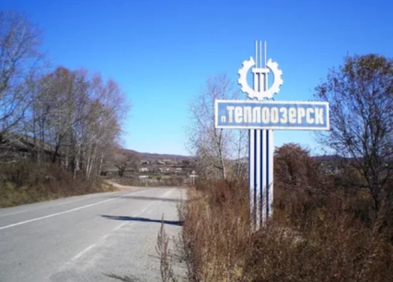
Задача № 1. В течение 10 лет, с 1989 по 1999 годы, население поселка Теплоозерск сократилось на 9 %. И стало составлять 5269 человек. Сколько жителей было в Теплоозерске в 1989 году? (ответ: 5790 человек)

Задача № 2.Численность жителей посёлка Теплоозёрск в 1959 году составляла 7504 человека, а в 2018 году 3669 человек, на сколько человек снизилась численность посёлка Теплоозёрск за 59 лет? (ответ: на 3835 человек)

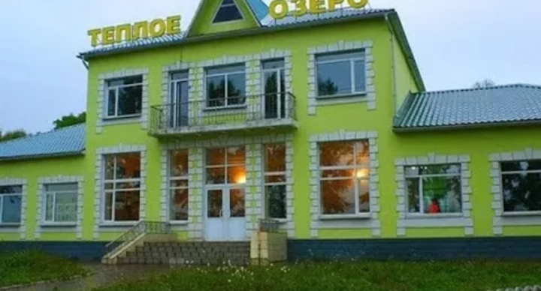

Задача № 3. Решите пример и узнайте год, с которого начал свою историю посёлок Теплоозёрск (ответ: 1916)

((88+99+66+88)*4)+552=

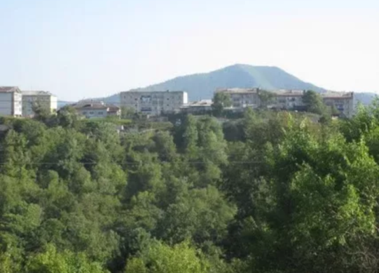
Задача № 4. Согласно решению № 413 «Об образовании на территории Облученского района ЕАО рабочего посёлка», принятым краевым Советом депутатов города Хабаровска, было принято из состава Лондоковского поссовета выделить рабочий посёлок, которому присвоили наименование Теплоозёрск. Решите пример и узнайте с какого года посёлок Теплоозёрск имеет статус «посёлок городского типа»? (ответ: 1958)
10*100:5*9+158=

Задача № 6. По данным 2010 года площадь земель Теплоозёрского муниципального образования составляла 97090 га. В 2011 году, после присоединения посёлка Лондоко-завод и села Лондоко, площадь земель составила 214782 га. Какая площадь земель в 2011 году была присоединена к посёлку Теплоозёрск? (ответ: 117692 га)

Задача № 7. Вычислив и выбрав правильный ответ, вы узнаете имя первого жителя поселка Теплоозерск.
$\begin{aligned}4^{2}−5=2^{3}+1=2−1=6^{2}−3^{3}=5^{2}−\text{19}=4^{2}−\text{15}=\end{aligned}$ $\begin{aligned}3^{2}−6=2^{3}+2^{1}=3^{3}−\text{20}=5^{2}−\text{13}=2^{2}+2^{2}=4^{2}−7=5^{2}−\text{14}=\end{aligned}$
Ключ: 1-а, 2-е,3-к, 4-м, 5-о, 6-т, 7-л, 8-г,9-и,10-у,11-н,12-я
(ответ: Никита Кулягин)

«Достопримечательности поселка»

Задача № 1. В 2018 году на доме по адресу п. Теплоозерск, ул. Бонивура, д. 9 была установлена памятная табличка «Здесь жил почетный житель ЕАО Немов Анатолий Иванович». Анатолий Иванович родился 26 июня 1939 года, много лет трудился на Теплоозерском цементном заводе. Согласно Постановлению Законодательного Собрания ЕАО № 173 от 28.07.1999 года ему присвоено звание «Почетный житель ЕАО». Сколько лет было Анатолию Ивановичу, когда ему присвоили звание? И через сколько лет была установлена памятная табличка на доме? (ответ: 60; 18)

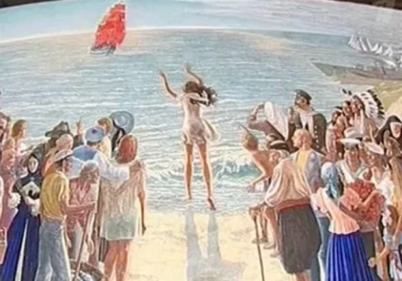
Задача № 2. В 1978 году три молодых московских художника – Гребенщиков Анатолий, Клейменов Евгений и Мясоедов Владимир в Доме культуры п. Теплоозерск закончили работу над фреской «Праздничная феерия по мотивам произведений Грина». Сколько лет фреска радует своим видом посетителей Дома культуры?
(ответ: 41 год)

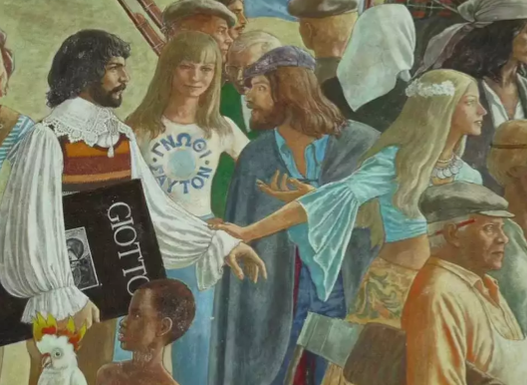

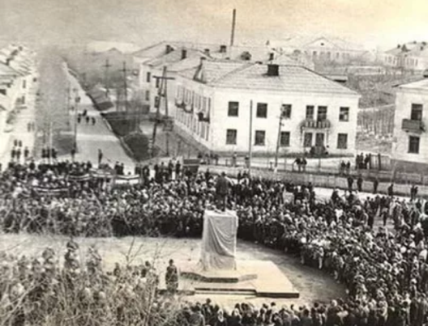
Задача № 3. В 1975 году в центре площади имени Ленина был установлен памятник Владимиру Ильичу Ленину. Памятник представляет собой скульптурную фигуру вождя в рост, установленную на двухступенчатом прямоугольном постаменте. Высота всего памятника равна 4,2 метра, высота постамента 2,4 метра. Какую высоту имеет скульптура Владимира Ильича Ленина? (ответ: 1,8 метров)

Задача № 4. В поселке Теплоозерскеимеется памятник. Он расположен недалеко от Теплоозерской районной больницы, построенной в непосредственной близости к месту захоронения людей, в честь которых был установлен памятник. Для того чтобы узнать,кому установлен памятник,необходимо из букв соответствующих координат найти нужное слово:
(2;1), (1;2), (3;2), (2;2), (4;4), (2;4), (6;1), (3;4)
(3;5), (5;6), (6;3), (5;2), ( 4;3),( 1;3), (5;1), (3;3), (1;5), (6;5), (4;6), (2;3), (4;1)

6 | а | ф | е | н | о | т
5 | е | т | в | ы | д | н
4 | з | к | м | с | а | ч
3 | о | ы | л | н | ф | е
2 | п | н | о | ц | н | е
1 | т | я | а | м | п | и
 | 1 | 2 | 3 | 4 | 5 | 6

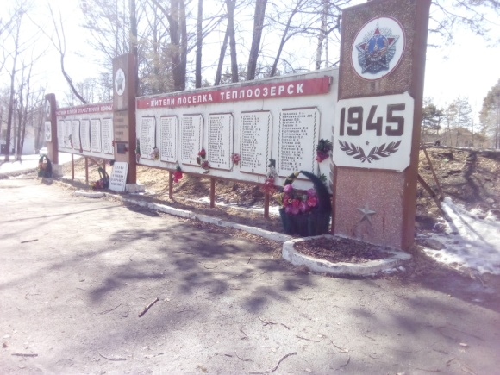
Ответ: японским военнопленным
Задача № 5. В поселке Теплоозерске есть памятник жителям поселка Теплоозерска– участникам Великой Отечественной войны. Реши пример и узнай сколько фамилий указано на данном памятнике

(128+32)*2-78=

Ответ: 242

«Школа № 18»
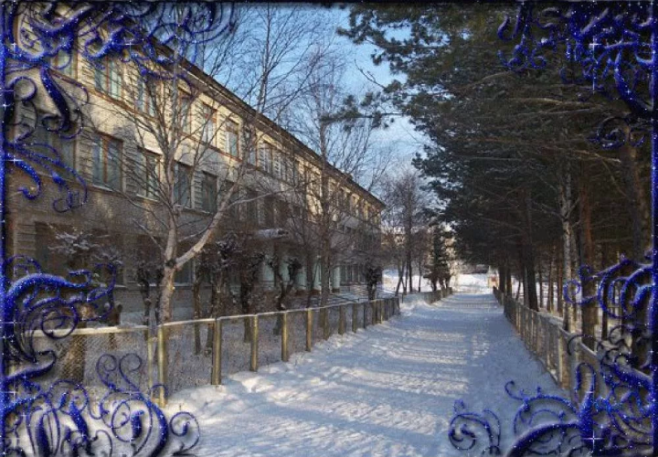
Задача № 1. Реши задачу и узнай, в каком году была построена средняя школа № 18.
Задача:
1.Из первой строки выбери наименьшее число.
2.Из второй строки выбери наибольшее число.
3. Из третьей строки выбери не наименьшее и не наибольшее число.
Найди сумму трёх полученных чисел.
206,98 | 205,5 | 557,1
1548,95 | 1369,78 | 1458,45
218,55 | 125,57 | 354,17
205,5 + 1548,95 + 218,55 =
(Ответ: 1973).
Задача № 2. Вычислите и запишите соответствующие буквы в таблицу. Зашифрованное слово – фамилия первого директора школы. Он сплотил коллектив школы, укрепил материальную базу, много сделал для строительства типового здания нынешней школы.
 | 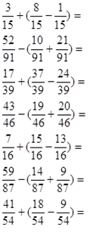 |  |  | С  А  К  В  И  Е  Л
$\frac{\text{30}}{\text{39}}$ |  | $\frac{9}{\text{16}}$ | $\frac{\text{10}}{\text{15}}$ |  |  |  |  |  | $\frac{\text{21}}{\text{91}}$
(ответ: Киселева)

Задача № 3. Вычислите и найдите ответы на рисунке. Оставшееся число будет, числом медалистов, которых выпустила школа № 18.

а) (38 + 95) : 19=
б) 296 : 8 + 504 : 8=
в) (51 + 34) : 17=
г) 252 : 7 + 357 : 7=
д) (84+126):21=
е) 369:9+81:9=
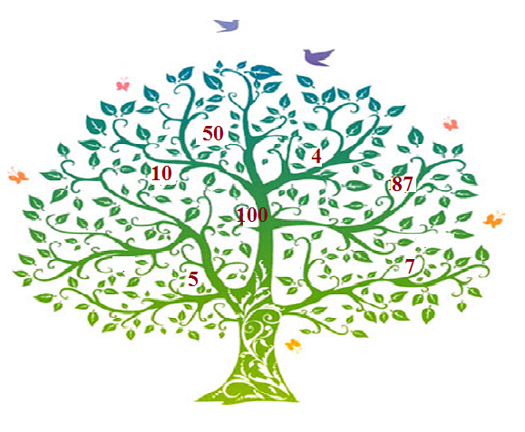
ж) (63+37):25=

31

«Теплоозёрский цементный завод»

Задача № 1. Найдите истинные высказывания. Из соответствующих им цифр составьте число - год основания ныне действующего Теплоозерского цементного завода.
5 - Число 25-простое число
1 - Дробь 15/35- сократимая дробь
9 - Число 78 кратно числу 3
7 - Число 5 является делителем числа 1558
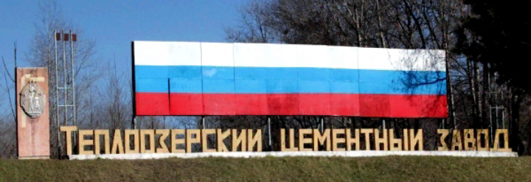
4 - Дробь 0,75 - десятичная дробь
9 - Дроби 3/5 и 5/3 - взаимно-обратные дроби.
Ответ: 1949 год.

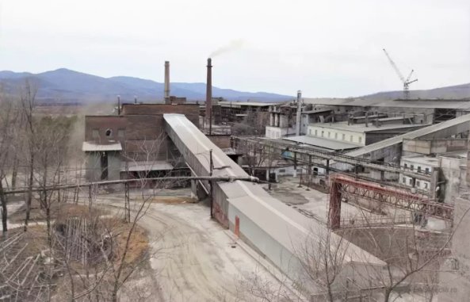
Задача № 2. Заявленная мощность при строительстве Теплоозерского цементного завода составляла 632 тыс. тонн цемента в год. В 1989 году завод достиг наибольшей производительности – 1 млн. 85 тыс. тонн. На сколько тонн цемента Теплоозерский цементный завод увеличил свою мощность? Во сколько раз? Ответ округлите до целых. (ответ: на 1218 тыс. тонн; в 3 раза)

Задача № 3. Строительство Теплоозёрского завода началось в 1939 году, но через два года было свёрнуто. Сразу после окончания Великой Отечественной войны строительство было возобновлено, и 29 августа 1949 года была запущена в эксплуатацию первая вращающаяся печь. Сколько лет длилось строительство завода? (ответ:6 лет)

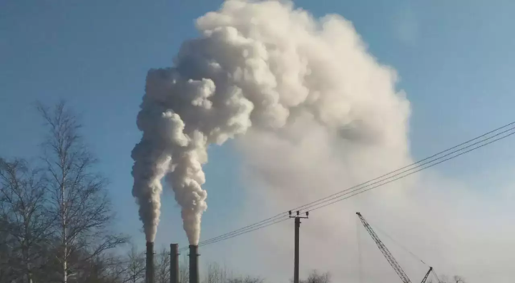
Задача № 4. В сентябре 1949 года в Теплое озеро прибыла группа в составе 50 человек со Спасского цементного завода. Перед ними стояла задача быстрыми темпами наращивать выпуск цемента. В настоящее время на Теплоозёрском цементном заводе работает около 740 человек. Во сколько раз увеличилось число работников завода? Ответ округлите до целых. (ответ: в 15 раз)

Задача № 5. Тепдлоозерский цементный завод, за время своей работы был удостоен многих наград. В 1975 году Теплоозёрский цементный завод был награждён орденом «Знак почёта». В 1989 году завод достиг наивысшего результата производства, за что директор А.С. Милютин был удостоен звания «Заслуженный строитель РФ». Реши пример и ответь на вопрос: в каком году Теплоозёрский цементный завод стал победителем Всероссийского конкурса «100 лучших товаров России». (ответ: 2010 год)
(4,35-2,35)*1000=

Задача № 6. Население поселка Теплоозерск в 1989 году составляло 5780 человек, из них 22% работали на Теплоозерском цементом заводе. В 2018 году население составляло 3669 человек, из них 21 % работали на заводе. На сколько человек сократилось число работников Теплоозерского цементного завода – жителей поселка? (ответ: на 500 человек)

«Тепловский рыбоводный завод»

Задача № 1. В 55-х годах 19 века в реках Дальнего Востока на нерест заходило большое количество рыбы. Тем не менее, изобилие тех мест, по оценке ихтиологов «Дальрыбы», вечно продолжаться не могло. Тогда и было принято решение о строительстве двух рыбоводных заводов: одного на Нижнем Амуре в районе Николаевки, а второго на среднем в Тёплом Озере. Решите пример и ответьте, в каком году начал свою работу Теплоозёрский завод. (ответ:1928)

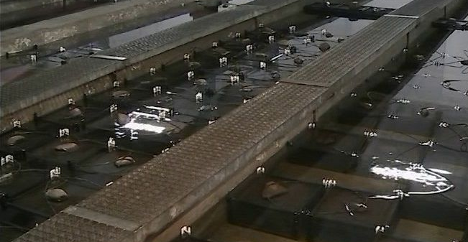
Задача № 2. В середине 60-х годов сезонные объёмы закладки икринок на Тепловском заводе превысили 40 млн. штуки. По этому показателю среди родственных представителей он вышел на 1 место. Последние несколько лет завод практически работает на привозной икре, закладывая в инкубатор около 10 млн. икринок. На сколько процентов снизилась закладка икры в инкубатор на Теплоозёрском рыбводе?
(ответ: на 75%)

Задача № 3. В 90-х годах, получивших название «лихие», на Тепловском заводе произошло чрезвычайное событие – к электрозаградителю в путину не подошло практически ни одной кетины. В инкубаторы закладывать было нечего. С этого периода начали завозить оплодотворенную икру с Гурского лососевого завода, что в Комсомольском районе. Реши пример и узнай, в каком году Тепловский рыбоводный завод начал работать с «чужой» икрой? (ответ: 1996 год)

Задача № 4. Многие годы Тепловский рыбоводный завод возглавляет Наталья Викторовна Антипова. За свою работу она была награждена грамотой «Почетный работник рыбного хозяйства». Чтобы узнать, в каком году это было, выбери неверные утверждения и из соответствующих им цифр составь число — год, в котором Наталья Викторовна была награждена Почетной грамотой.
5 - Дроби 3/5 и 5/3 - взаимно-обратные дроби
2 - Дробь 13/24- сократимая дробь
0 - Число 76 кратно числу 3
4 - Дробь 0,75 - десятичная дробь
0 - Число 5 является делителем числа 1558
6 -. Число 16 - простое число.
Ответ: 2006 год.

Задача № 5. В первый год работы Тепловского рыбоводного завода на инкубацию было заложено 5,8 млн. икринок, а весной следующего года в р. Бира выпущено 4,5 млн. штук молоди. Какой процент икринок не удалось вырасти? (ответ: 22%)

«Дом культуры»

Задача № 1. С 1982 года по 2017 год директором Дома культуры поселка Теплоозерск была Иванова Валентина Николаевна. Сколько лет Валентина Николаевна возглавляла Дом культуры? (ответ: 35 лет)

Задача № 2. В каком году был построен Дом культуры поселка Теплоозерска вы узнаете, выполнив вычисления. (ответ: 1969)
13+((154*2+1340:2)*2)=

Лист наблюдения проекта
«История поселка Теплоозерска в математических задачах»

Задачи | Мероприятия | Показатель результативности (процент) | Сроки
Посетить школьную и поселковую библиотеку. | Работа с информационными источниками в библиотеке | 100 % | 1 –3 марта
Изучить исследовательские работы прошлых лет по истории и географии поселка Теплоозерска. | Работа по изучению исследовательские работы прошлых лет по истории и географии поселка Теплоозерска. | 100 % | 4 – 6 марта
Воспользоваться информацией из Интернета. | Работа с интернет ресурсами | 100 % | 7-10 марта
Обратиться за информацией в школьный музей, в музей Теплоозерского цементного завода, к руководству Тепловского рыбоводного завода. | Работа с информационными источниками в музее школы, в музее Теплоозерского цементного завода и материалами, имеющимися у директора Тепловского рыбоводного завода | 100 % | 11-15 марта
Обратиться за консультацией к учителю математики. | Беседа с учителем | 100 % | 15-20 марта
Обобщить полученные результаты. | Составить математические задачи по собранному материалу | 100 % | 20-25 марта
Оформить исследования в виде проекта, сделать сборник авторских задач | Составить сборник задач «История поселка Теплоозерска в математических задачах» | 100 % | 26-31 марта

Проверочный лист проекта
«История поселка Теплоозерска в математических задачах»

№ | Критерий | Уровни сформированности навыков проектной деятельности |  | Резуль-  тат
 |  | Базовый (Б) | Повышенный (П)
1 | Самостоятельное приобретение знаний и решение проблем | Работа в целом свидетельствует о способности самостоятельно с опорой на помощь руководителя ставить проблему и находить пути её решения; продемонстрирована способность приобретать новые знания и/или осваивать новые способы действий, достигать более глубокого понимания изученного | Работа в целом свидетельствует о способности самостоятельно ставить проблему и находить пути её решения; продемонстрировано свободное владение логическими операциями, навыками критического мышления, умение самостоятельно мыслить; продемонстрирована способность на этой основе приобретать новые знания и/или осваивать новые способы действий, достигать более глубокого понимания проблемы | П
2 | Знание предмета | Продемонстрировано понимание содержания выполненной работы. В работе и в ответах на вопросы по содержанию работы отсутствуют грубые ошибки | Продемонстрировано свободное владение предметом проектной деятельности. Ошибки отсутствуют | П
3 | Регулятивные действия | Продемонстрированы навыки определения темы и планирования работы.  Работа доведена до конца и представлена комиссии; некоторые этапы выполнялись под контролем и при поддержке руководителя. При этом проявляются отдельные элементы самооценки и самоконтроля обучающегося | Работа тщательно спланирована и последовательно реализована, своевременно пройдены все необходимые этапы обсуждения и представления.  Контроль и коррекция осуществлялись самостоятельно | Б
4 | Коммуникация | Продемонстрированы навыки оформления проектной работы и пояснительной записки, а также подготовки простой презентации. Автор отвечает на вопросы | Тема ясно определена и пояснена. Текст/сообщение хорошо структурированы. Все мысли выражены ясно, логично, последовательно, аргументированно. Работа/сообщение вызывает интерес. Автор свободно отвечает на вопросы | П

Рефлексия проекта
«История поселка Теплоозерска в математических задачах»

1 | Личная значимость проекта | Полученные знания по истории поселка Теплоозерска будут способствовать развитию нашего кругозора
2 | Приобретенные знания и умения | В ходе реализации проекта мы научилась составлять математические задачи по имеющимся данным, в перспективе планирую заинтересовать составлением авторских задач всех учащихся класса и совместно с одноклассниками реализовать новый проект - разработать сборник задач "Мой родной край в математических задачах".
3 | Трудности | Мы очень переживала, что не успеем в срок, но мы справились и добросовестно выполнили задания каждого этапа.
4 | Замечания и предложения | Спасибо огромное за этот творческий проект. За продуманные этапы, которые постепенно усложнялись, за радость, которую я получили от работы, за те умения и знания, которые я приобрела, выполняя этот проект. Все задания были очень интересными. Ни одно не было скучным, неинтересным, всегда нужно было что-то разыскать, над чем-то подумать. Обязательно продолжу в дальнейшем работу с проектами.

